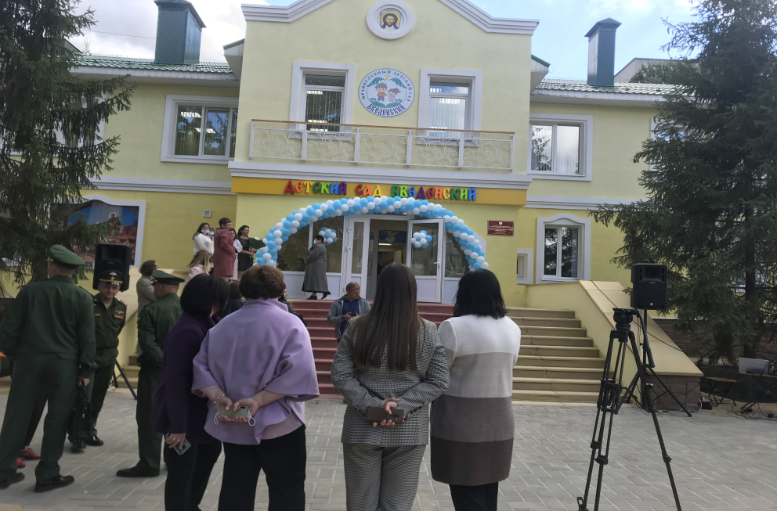

**Дошкольная образовательная автономная некоммерческая организация**

**«Православный детский сад «Введенский».**

## Полное наименование организации: Дошкольная образовательная автономная некоммерческая организация "Православный детский сад "Введенский"

Сокращенное наименование организации: ДО АНО "ПДС "Введенский"

ДО АНО "ПДС "Введенский" функционирует с 4 сентября 2021 года.

Историческое развитие: Дошкольная образовательная автономная некоммерческая организация «Православный детский сад «Введенский» создан на основании решения единственного учредителя Православной Религиозной Организации Белгородской и Старооскольской Епархия Русской Православной Церкви Московского Патриархата от 02 октября 2018 года (Решение №1). Торжественное открытие состоялось 4 сентября 2021 года.  
На базе ДО АНО «ПДС «Введенский» создан Домовый храм, который был освящён 29 августа 2021 года на попразднование  Успения Пресвятой Богородицы.

​Сведения об учредителе: Учредителем ДО АНО "ПДС "Введенский" является Православная религиозная организация Белгородская и Старооскольская епархия Русской Православной Церкви Московского Патриархата.

Адрес учредителя: город Белгород, улица Свято-Троицкий бульвар, 24 а

Телефон: 8(4722) 33-57-90

График работы: с 9.00 до 17.00

Адрес сайта: www.beleparh.ru

Место нахождения организации (юридический/фактический адрес):

Белгородская область, город Старый Оскол, микрорайон Лебединец дом 31.  
Почтовый адрес: 309509, Российская Федерация, Белгородская область, город Старый Оскол, микрорайон Лебединец дом 31, ДО АНО «ПДС «Введенский»

Адрес электронной почты: *doano.vvedenskiy@yandex.ru*  
Адрес официального сайта: https://vvedenskiy-sad.ucoz.net  
Телефон: (4725)39 14 09

Режим функционирования: 5-и дневная рабочая неделя с двумя выходными днями (суббота, воскресенье), государственными праздничными днями, длительность работы-12 часов, график работы групп- с 07.00 до 19.00 часов.

Проектная мощность детского сада рассчитана на 90 детских мест

1 группа раннего возраста общеразвивающей направленности (с 1,5 -3 лет)

1 группа младшего возраста общеразвивающей направленности (с 3-4 лет)

1 старшая группа компенсирующей направленности (с 5-6 лет)

1 подготовительная к школе группа компенсирующей направленности (с 6-7 лет)

1 разновозрастная группа общеразвивающей направленности (с 5-7 лет)